VÝZKUMNÝ ÚSTAV ROSTLINNÉ VÝROBY v.v.i.

Drnovská 507

161 06 Praha 6-Ruzyně

telefon: 233 022 111

IČO: 00027006 DIČ: CZ00027006

Objednávka číslo OB-2023-00000939

Dodavatel Číslo objednávky uvádějte na faktuře, jinak nebude faktura proplacena

'Michal TĚŠÍNSKÝ

Malešická 1822/19

13000 Praha 3

IČO: 12579742

DIČ: 13000 Praha 3

Položka Množství Jednotka Popis Cena

(včetně DPH)

Oprava hromosvodů GB Oprava hromosvodového vedení 54 800

Genové banky v areálu VÚRV, v.v.i.

Praha-Ruzyně. Dle cenové nabídky. Není plátce DPH. Cena bez DPH: 54 800 Kč.

54800

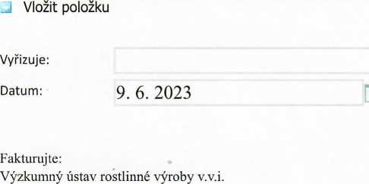

Drnovská 507 161 06 Praha 6

IČO: 00027006 DIČ: CZ 00027006 Bank.spojení: 25635061/0100